Μάθημα :Λογοτεχνία

Τάξη: Γ΄

Υπεύθυνη καθηγήτρια: Αναστασοπούλου Χρυσούλα

26/03/2020

ΕΝ.Ε.ΕΓΥ,-Λ. ΣΟΦΑΔΩΝ

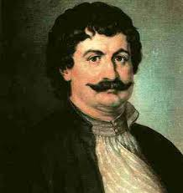 **ΡΗΓΑΣ ΒΕΛΕΣΤΙΝΛΗΣ**

**O Θούριος  του Ρήγα είναι ο πιο διαδεδομένος προεπαναστατικός πατριωτικός ύμνος. Στους σαράντα πρώτους στίχους του εξαίρεται η ιδέα της ελεύθερης ζωής και αντηχεί το προσκλητήριο της επανάστασης σε όλους τους βαλκανικούς λαούς και ιδιαίτερα στους Έλληνες, οι οποίοι δεσμεύονται με ιερό όρκο ότι θα αγωνιστούν, για να ελευθερώσουν το σκλαβωμένο γένος τους.**

**Αφού πρώτα δείτε τα video «Θούριος του Ρήγα Φεραίου- Βελεστινλή» και «Όρκος Φιλική Εταιρεία», να διαβάσετε τα παρακάτω, που σας δίνονται:**

**Θούριος του Ρήγα Φεραίου- Βελεστινλή**

<http://alexgger.blogspot.com/2015/11/blog-post_7.html>

**Όρκος Φιλική Εταιρεία**

<http://alexgger.blogspot.com/2015/11/blog-post_7.html>

**ΘΟΥΡΙΟΣ**

Ο Θούριος είναι μια επαναστατική φωνή , ένας πατριωτικός ύμνος, που καλεί όλους τους Έλληνες και τους βαλκανικούς λαούς σε επανάσταση για την αποτίναξη του ζυγού.

 Ως πότε παλληκάρια, θα ζούμεν στα στενά,

μονάχοι σαν λιοντάρια στις ράχες στα βουνά;

Σπηλιές να κατοικούμεν, να βλέπωμεν κλαδιά,

να φεύγωμ’ απ’ τον κόσμον, για την πικρή σκλαβιά;

(ΣΗΜΕΙΩΣΗ: να προσέξετε τις λέξεις που κιτρίνισα σε όλο τον πατριωτικό ύμνο)

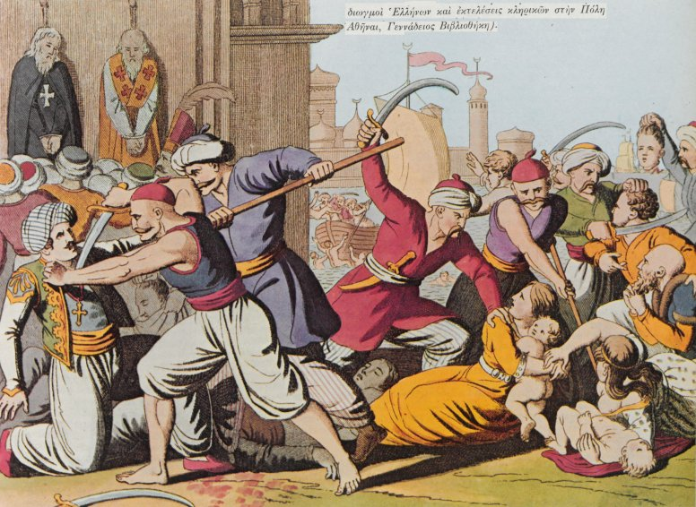

Να χάνωμεν αδέλφια, Πατρίδα και γονείς,

τους φίλους, τα παιδιά μας, κι όλους τους συγγενείς;

Καλλιό ΄ναι μίας ώρας ελεύθερη ζωή,

παρά σαράντα χρόνια, σκλαβιά και φυλακή!

**Πλαγιότιτλος: Συνθήκες ζωής κλεφτών κι αρματολών**

Μας παρουσιάζει με απλό και παραστατικό τρόπο τη ζωή των κλεφτών και αρματολών στα βουνά, όπου στερούνται τα αγαπημένα τους πρόσωπα.

Χρησιμοποιείται το α΄ πληθυντικό πρόσωπο των ρημάτων, δηλαδή ζούμεν, βλέπωμεν, χάνωμεν, για να δηλώσει και την προσωπική συμμετοχή του Ρήγα στον αγώνα.

Τι σ’ ωφελεί αν ζήσεις, και είσαι στη σκλαβιά;

στοχάσου πως σε ψένουν, καθ’ ώραν στη φωτιά.

Βεζίρης, Δραγουμάνος, Αφέντης κι αν σταθής

ο Τύραννος αδίκως σε κάμει να χαθής

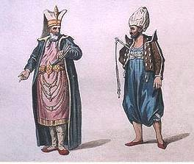

δουλεύεις όλ’ ημέρα, σε ό,τι κι αν σοι πη,

κι’ αυτός πασχίζει πάλιν, το αίμα σου να πιη.

Ο Σούτζος, κι ο Μουρούζης, Πετράκης, Σκαναβής

Γκίκας και Μαυρογένης, καθρέπτης, ειν’ να ιδής.

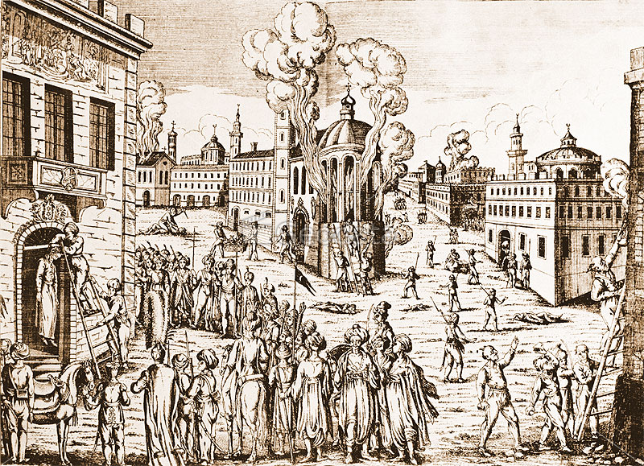

Ανδρείοι καπετάνοι, παπάδες, λαϊκοί,

Σκοτώθηκαν, κι αγάδες, με άδικον σπαθί.

Κι αμέτρητ’ άλλοι τόσοι, και Τούρκοι και Ρωμιοί,

ζωήν και πλούτον χάνουν, χωρίς καμιά αφορμή.

Πλαγιότιτλος  : Τα δεινά των Ελλήνων κάτω από την Τουρκικό ζυγό.

Οι υπόδουλοι Έλληνες βρίσκονται συνεχώς κάτω από τα βασανιστήρια και τα μαρτύρια του τυράννου Τούρκου.

Ακόμη και Μεγάλοι Φαναριώτες εξοντώθηκαν από το τυραννικό καθεστώς.

Υπάρχει ιεραρχική κλιμάκωση των δεινών της δουλείας.

Ξεκινά από την καταπίεση (στ 11-16) και φτάνει μέχρι τη θανάτωση (στ. 17-20)– δραματική ατμόσφαιρα : άρα απευθύνεται όχι μόνο στους Έλληνες- Ρωμιούς και στους άλλους λαούς των Βαλκανίων, αλλά και στους καταπιεσμένους Τούρκους

Ελάτε μ’ έναν ζήλον, σε τούτον τον καιρόν,

να κάμωμεν τον όρκον, επάνω στον Σταυρόν.

Συμβούλους προκομμένους, με πατριωτισμόν

να βάλωμεν εις όλα, να δίδουν ορισμόν.

Οι νόμοι να ‘ν’ ο πρώτος, και μόνος οδηγός,

και της Πατρίδος ένας, να γένη αρχηγός.

Γιατί κι η αναρχία, ομοιάζει την σκλαβιά,

να ζούμε σαν θηρία, είν’ πλιο σκληρή φωτιά.

Και τότε, με τα χέρια, ψηλά στον ουρανόν

ας πούμ’ απ’ την καρδιά μας, ετούτα στον Θεόν.

 Πλαγιότιτλος: Οι προτροπές στους αγωνιστές   
  
Παρακινεί τους υπόδουλους Έλληνες (να κάμωμεν..)   να πάρουν όρκο ιερό (όρκος Φιλικής εταιρείας) πως θα αγωνιστούν για να απελευθερωθούν από τους Τούρκους.

Τους παρακινεί (λέει ) ότι πρέπει

* να εκλέξουν εκπροσώπους αδέκαστους και πατριώτες
* να ορίσουν Σύνταγμα δίκαιο και πολίτευμα φιλολαϊκό.

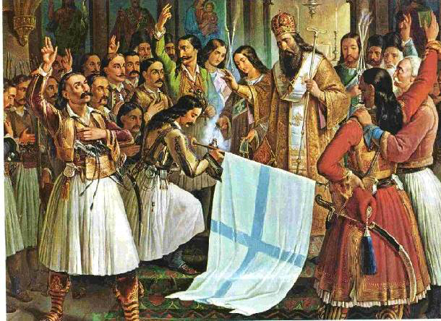

Όρκος

Ω Βασιλεύ του Κόσμου, ορκίζομαι σε Σε,  
στην γνώμην των Τυράννων να μην ελθώ ποτέ!  
Μήτε να τους δουλεύσω, μήτε να πλανηθώ  
εις τα ταξίματά τους, για να παραδοθώ.  
Εν όσω ζω στον κόσμον, ο μόνος μου σκοπός,  
για να τους αφανίσω, θε να 'ναι σταθερός.  
Πιστός εις την Πατρίδα, συντρίβω τον ζυγόν,  
αχώριστος για να 'μαι υπό τον στρατηγόν.  
Κι αν παραβώ τον όρκον, ν' αστράψ' ο Oυρανός  
και να με κατακάψη, να γένω σαν καπνός!»

Ρήγα Βελεστινλή, Απάνθισμα κειμένων,  
Βουλή των Ελλήνων

* Να κάνετε αντιγραφή στο τετράδιο τον όρκο- δεσμεύσεις όρκου (το παρακάτω κείμενο), το οποίο θα συζητήσουμε στην τάξη.

**Ορκίζεται στον Ουρανό και όχι στο σταυρό, ίσως για να δείξει έναν υπερεθνικό χαρακτήρα της επανάστασης**

**Σε α΄ ρηματικό πρόσωπο (ορκίζομαι), αρχίζει με την επίκληση του Θεού**

**Δεσμεύσεις όρκου :**

* **α) δε θα γίνει όργανο του κατακτητή,**
* **β) δε θα δουλέψει για τα συμφέροντά τους και δε θα παρασυρθεί από τις υποσχέσεις τους**
* **γ) μόνος σκοπός : ο αφανισμός των εχθρών ( τυράννων )**
* **δ) πίστη στη πατρίδα**
* **ε) απόλυτη υπακοή στους άρχοντες ( στρατηγό )**
* **στ ) τιμωρία στους επίορκους – σκληρή τιμωρία από την παράβαση του όρκου**

ΓΛΩΣΣΑ : Το ποίημα είναι γραμμένο σε λαϊκή δημοτική, απλή καθομιλουμένη ( όπως μιλιέται).

ΥΦΟΣ: Το ύφος είναι απλό, ορμητικό, ενθουσιώδες .

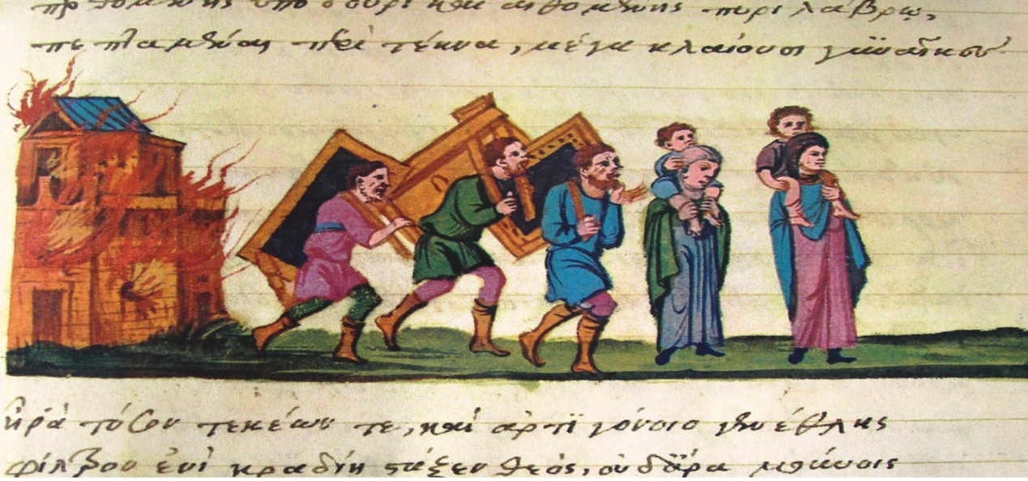

Με απλό και παραστατικό τρόπο ο Ρήγας μας δίνει τη αβάστακτη ζωή των σκλαβωμένων Ελλήνων.